Rapport Semaine 1
8-12 avril 2024

Lundi 8 avril

J’ai procéder à l’installation de :
- ROS1
- Carla

J’ai rencontré beaucoup de problèmes de versions en raison de mon Ubuntu 22.04 et j’en ai conclu qu’il faudrait que j’utilise ROS 2 Humble ou Ubuntu 20.04.

J’ai également fait des essais sur docker (non concluants) et des essais sur Carla, et j’ai testé quelques scripts exemples.

Mardi 9 avril

Aujourd’hui j’ai commencé par installé ROS2 Humble, qui est fonctionnel.

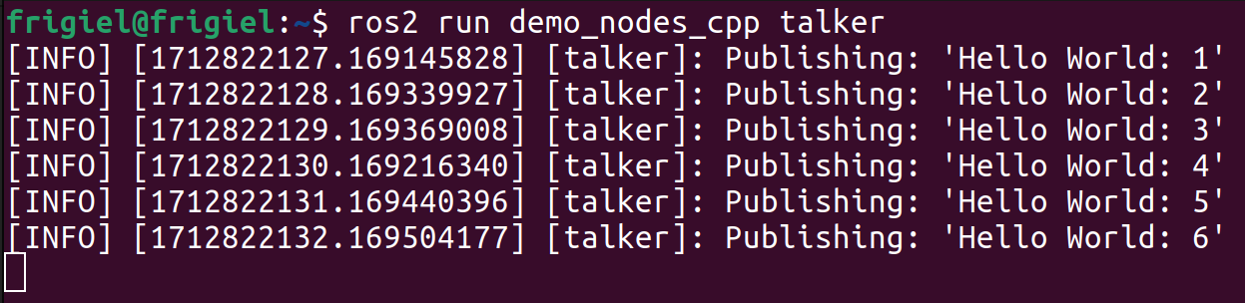
Je suis confronté à des difficultés pour build le pont entre les deux à cause de ma version de linux. J’ai également du réparer apt sur mon linux à cause de paquets conflictuels.

J’ai fait plusieurs tentatives avec docker non concluantes et c’est pourquoi j’ai décidé que j’essaierais demain sur un OS Ubuntu 20.04 (PC de l’IUT).

Mercredi 10 avril

J’ai essayé de mettre en place le système sur ubuntu 20.04, mais sans succès également pour l’installation du ros-carla-bridge.

J’ai donc décidé de réessayer sur docker. J’ai donc repris les dockerfile de mardi en essayant de corriger les erreurs sans succès ou presque.

Néanmoins j’ai relevé une issue sur github (problème d’installation de carla dans le build de l’image). J’ai également eu une réponse.
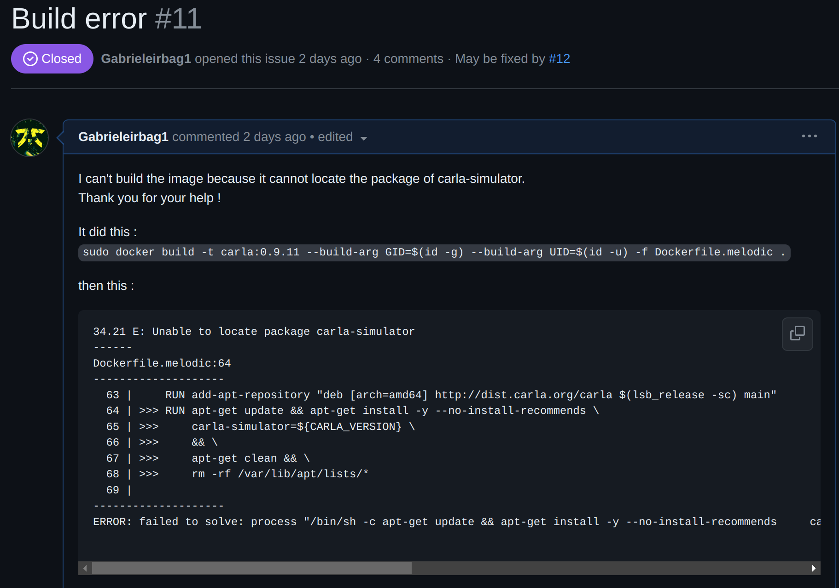
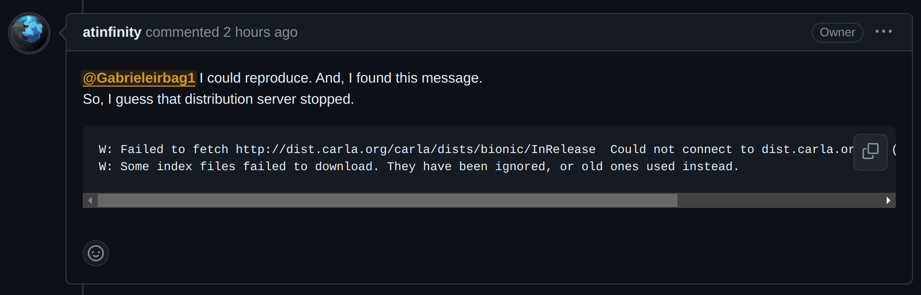
Jeudi 11 avril

J’ai réussi à faire fonctionner le pont ros carla graĉe au Dockerfile corrigé, le conteneur tourne sur une version ubuntu 18.04.

J’en ai conclus que quand j’essaierais de mettre en place NS3, si je n’y arrive pas sur docker je le ferais sur une versions ubuntu 18.04 native.

J’ai également rédigé une documentation d’installation détaillé pour mettre en place ce conteneur avec en annexe une documentation pour installer Carla et docker.

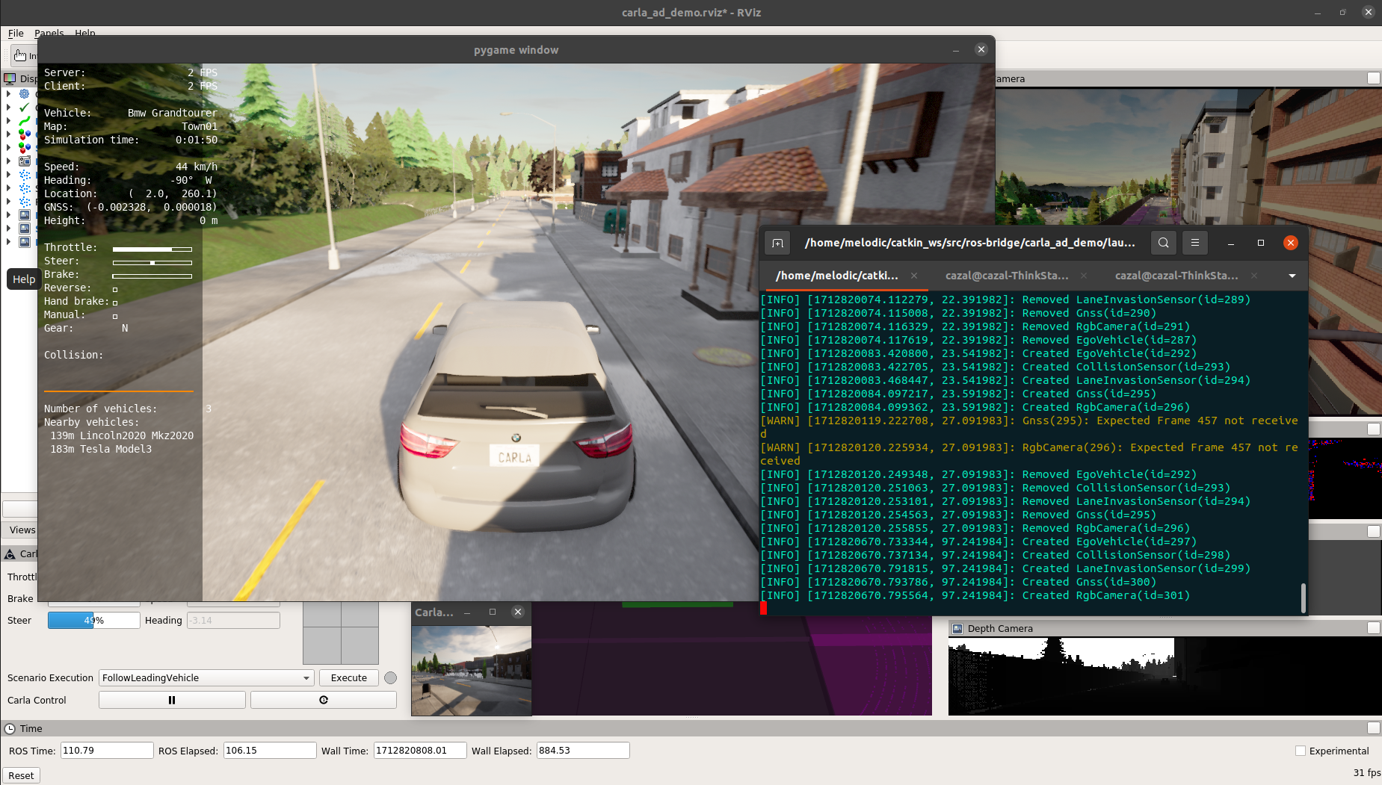

Vendredi 12 avril

J’ai fait des essais pour utiliser le conteneur carla ros sur ma machine qui a un GPU Intel, sans succès. J’ai eu des problèmes avec ma machine également que j’ai passé quelques heures à régler, j’ai du réinstaller Ubuntu 22.04.

J’ai fait une nouvelle installation de Ubuntu 20.04 pour tenter de mettre carla et ros en natif sans conteneur mais il y a un problème de SSD.

